**LAPORAN PRAKTIKUM PEKAN 3 PEMOGRAMAN BERORIENTASI OBJEK**



**Oleh :**

**MUHAMMAD LUTHFI KAUTSAR  
 NIM 2311532020**

**PEMROGRAMAN BERORIENTASI OBJEK**

**DOSEN PENGAMPU : NURFIAH, S.ST., M.KOM.**

**FAKULTAS TEKNOLOGI INFORMASI DEPARTEMEN INFORMATIKA**

**UNIVERSITAS ANDALAS**

**PEMBAHASAN**

1. Buka phpmyadmin melalui xampp, jangan lupa mencentang Apache dan MySQL dan membuat database untuk **Customer**

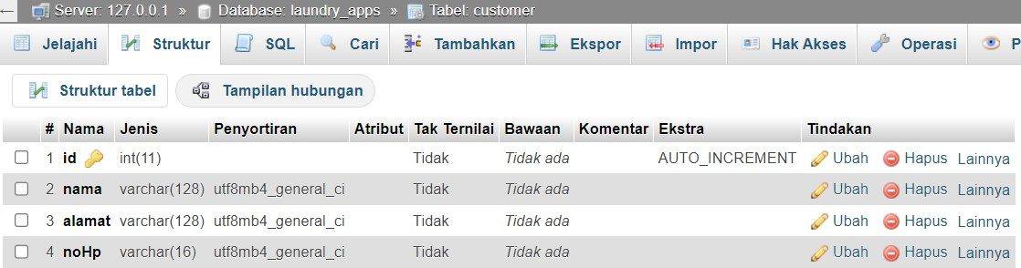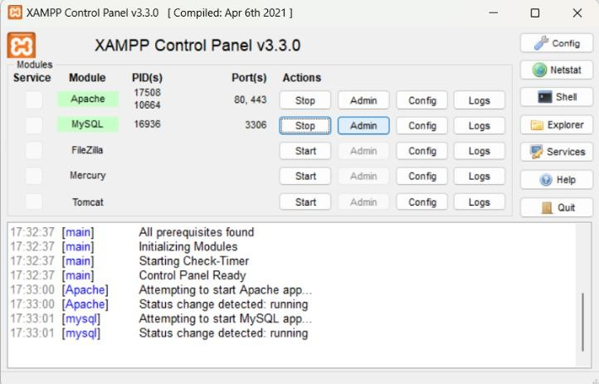

1. Buka aplikasi eclipse, lalu buat file baru pada package UI dengan nama JFrame

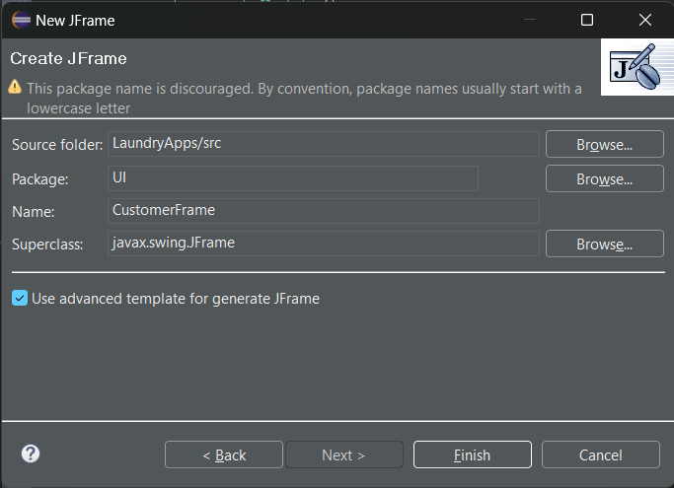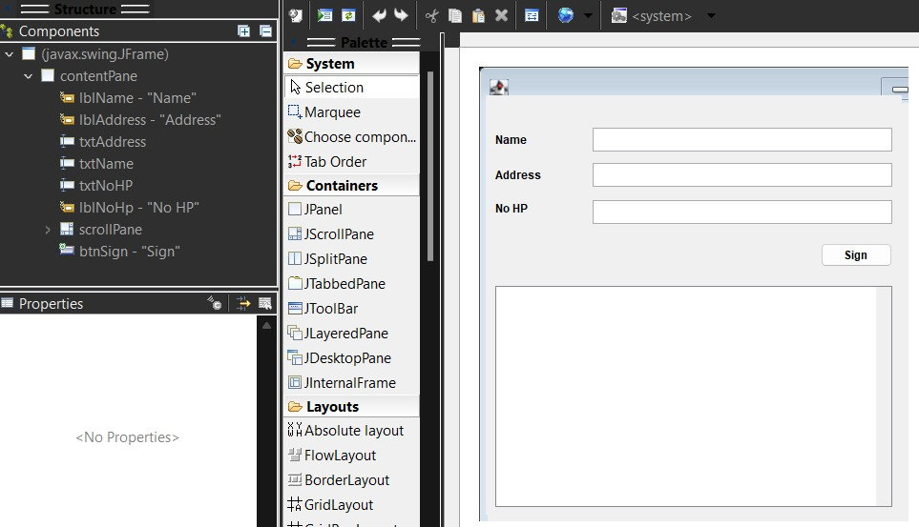**CustomerFrame**

1. Kemudian buat class untuk bagian JTable yang ada dalam package UI dengan nama

**TableCustomer** beserta kode programnya

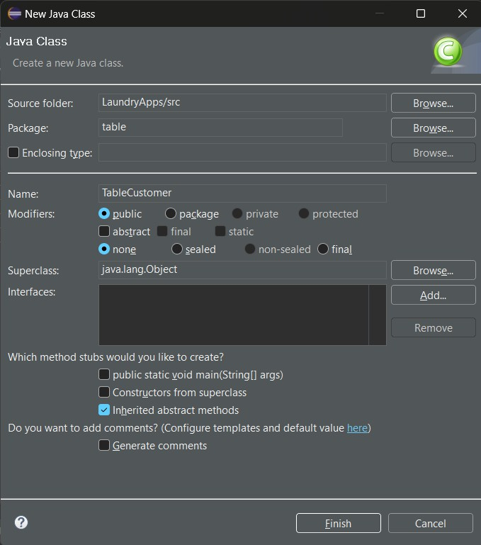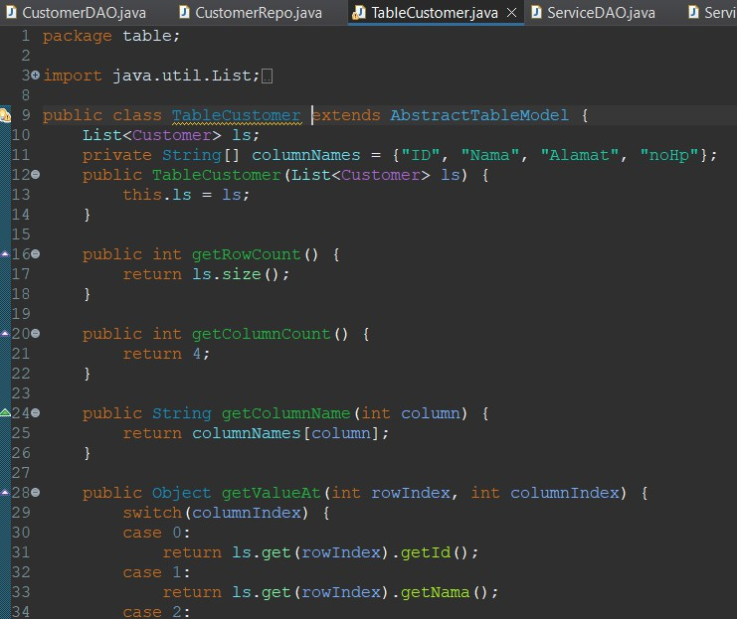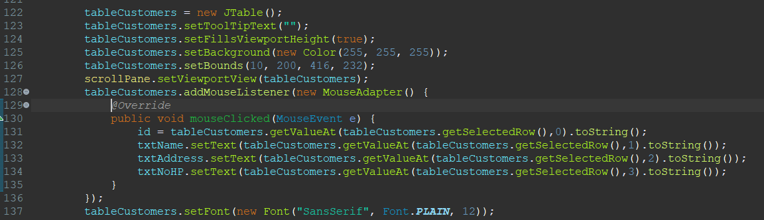

1. Buat class DAO dengan nama **CustomerDAO** beserta kode programnya

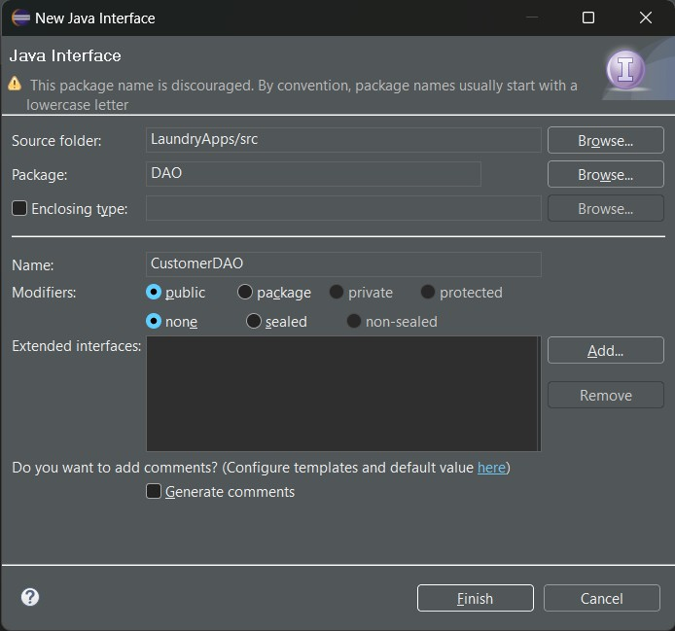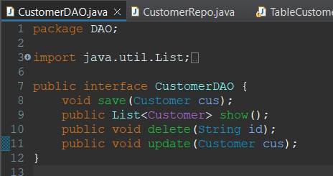

1. Kemudian buat juga class **CustomerRepo** pada package DAO

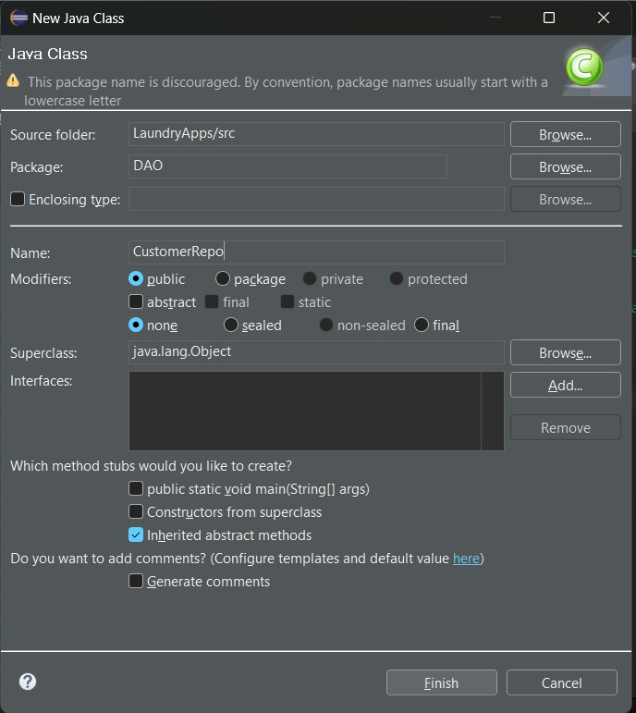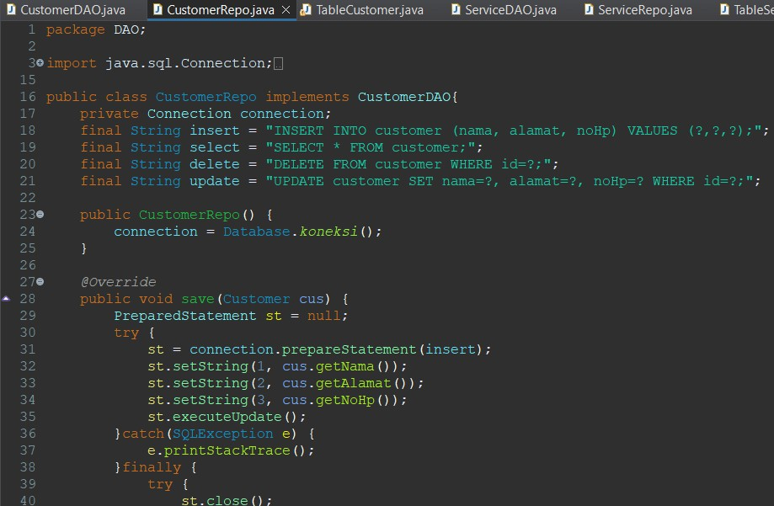

1. Pada class UI CustomerFrame, buat instance serta method **reset** dan **loadTable**

pada bagian luar main method

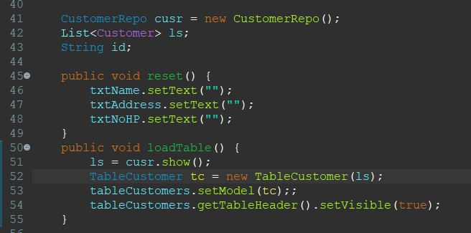

1. Pada button Sign, Update dan Delete UI tambahkan program berikut

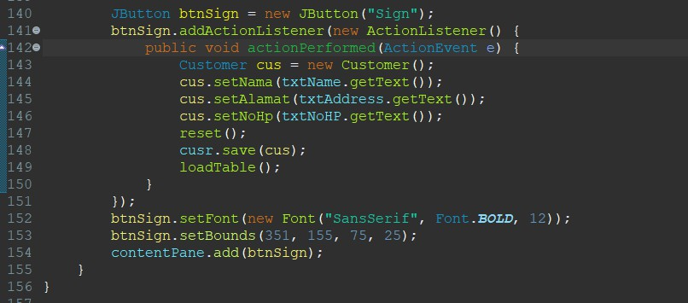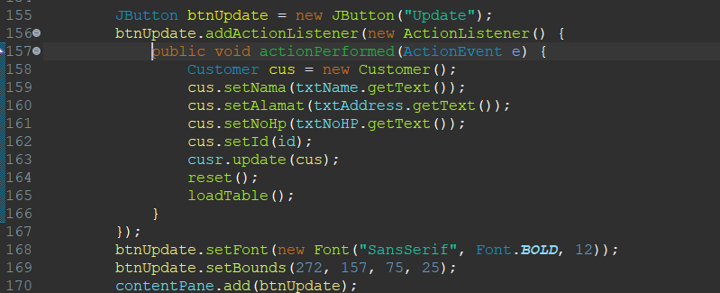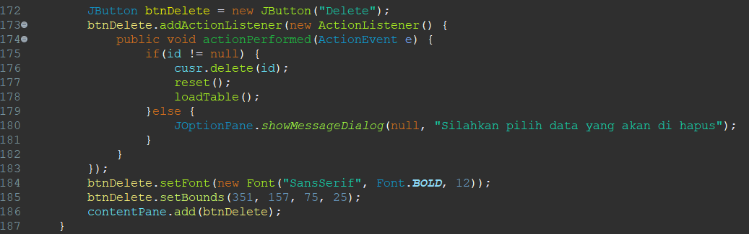

1. 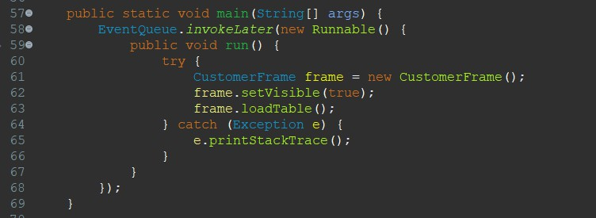Jangan lupa tambahkan loadtable() pada method main agar tabel akan muncul saat program di running
2. Buka kembali phpmyadmin dan buat database untuk **Service**

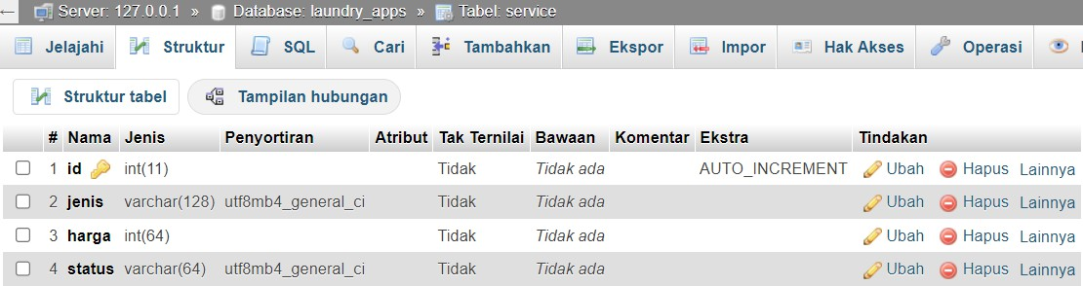

1. Buka aplikasi eclipse, lalu buat file baru dalam package UI dengan nama JFrame

**ServiceFrame**

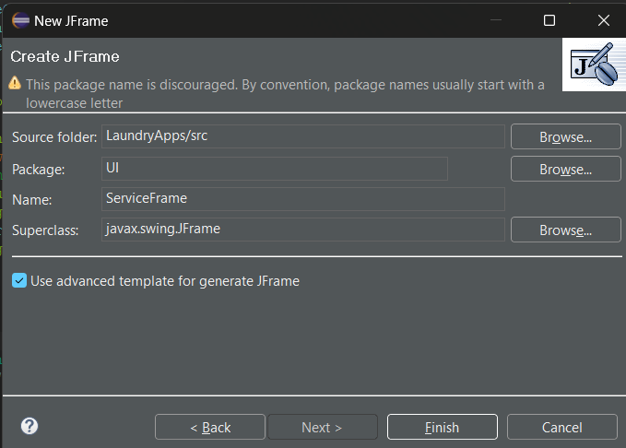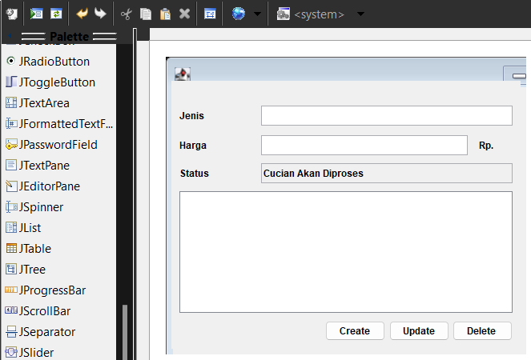

1. Kemudian buat class untuk bagian JTable yang ada pada UI dengan nama

**TableService** beserta kode programnya

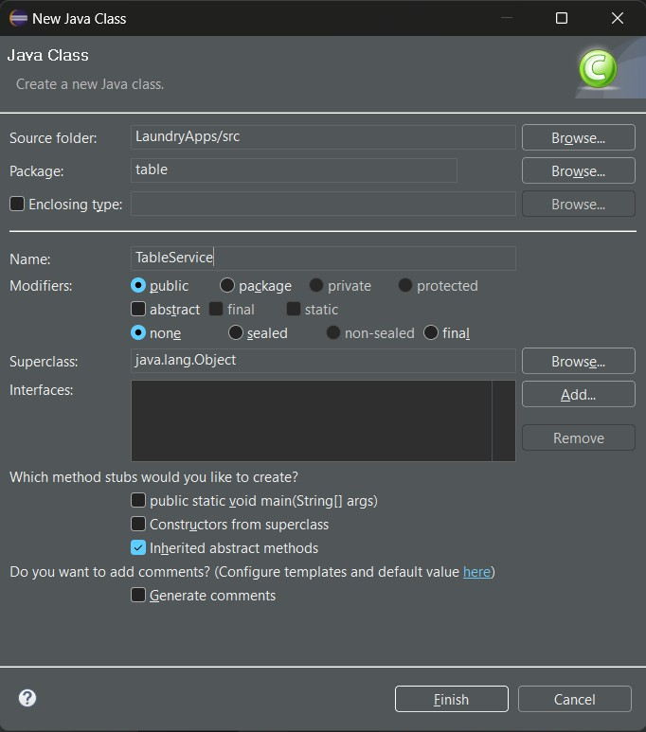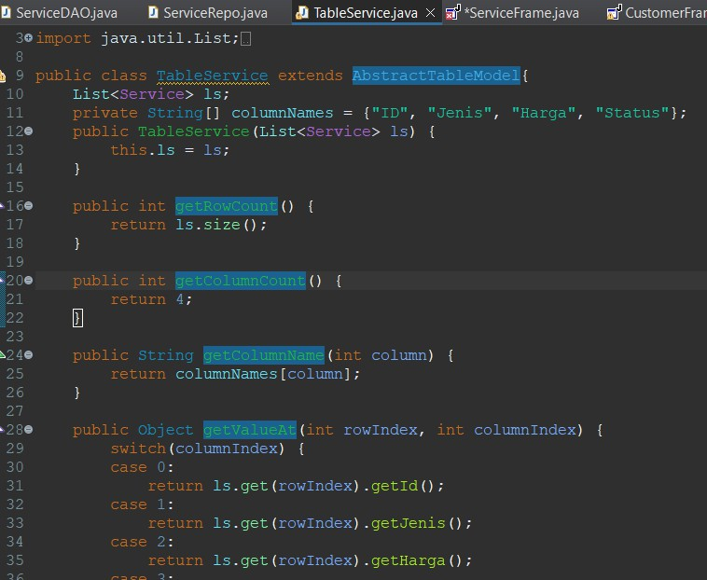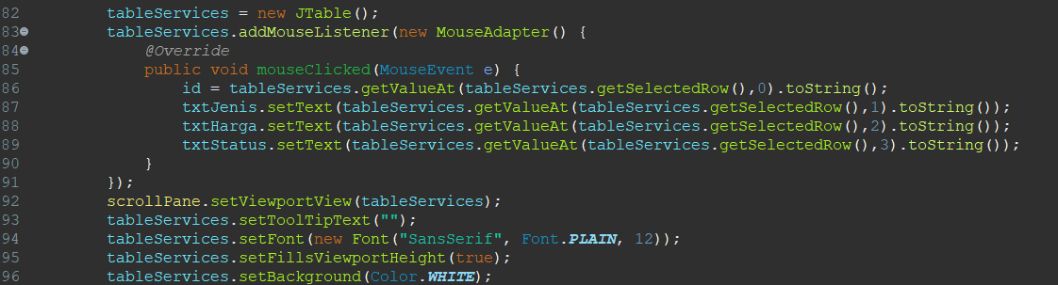

1. Buat class DAO dengan nama **ServiceDAO** beserta kode programnya

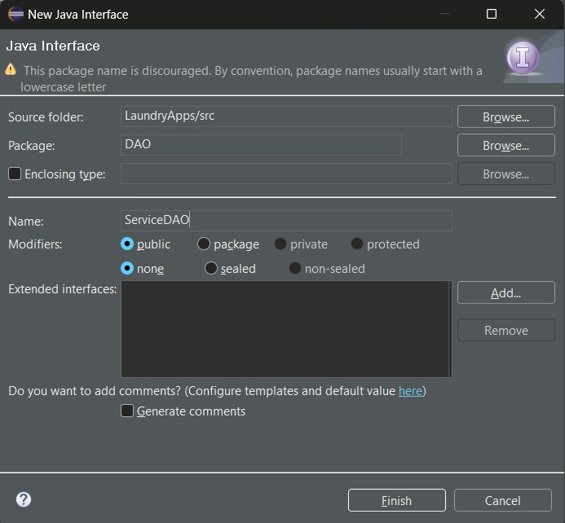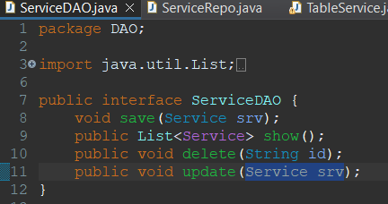

1. Kemudian buat juga class **ServiceRepo** pada package DAO

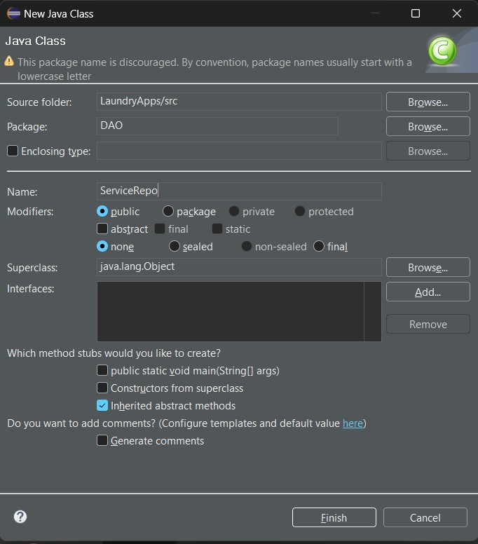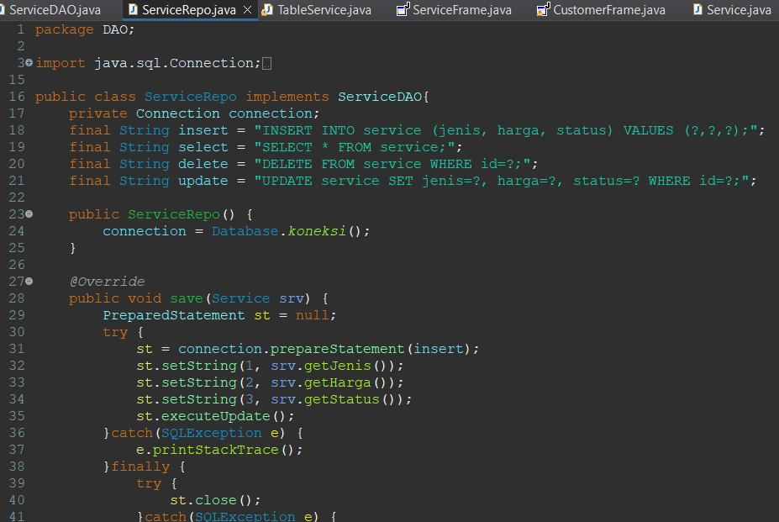

1. Pada class UI ServiceFrame, buat instance serta method **reset** dan **loadTable** pada bagian luar main method

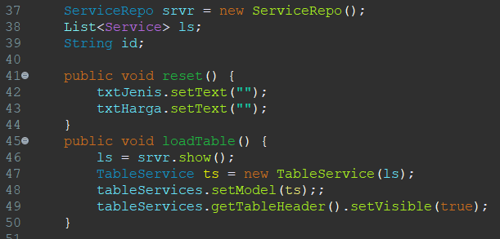

1. Pada button Create, Update dan Delete UI tambahkan program berikut

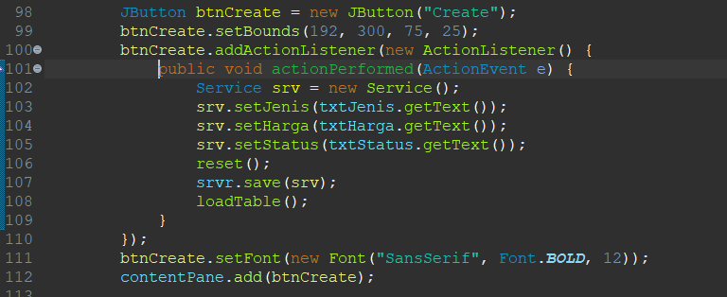

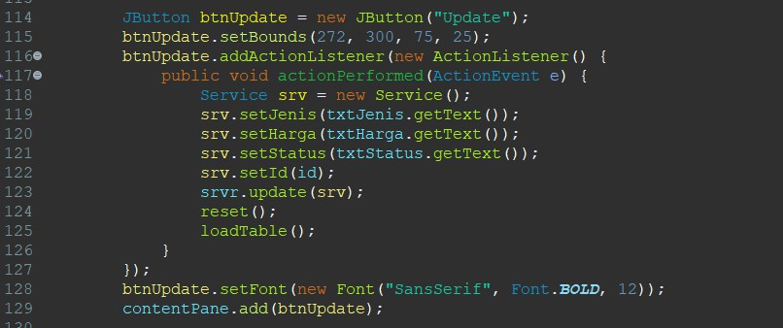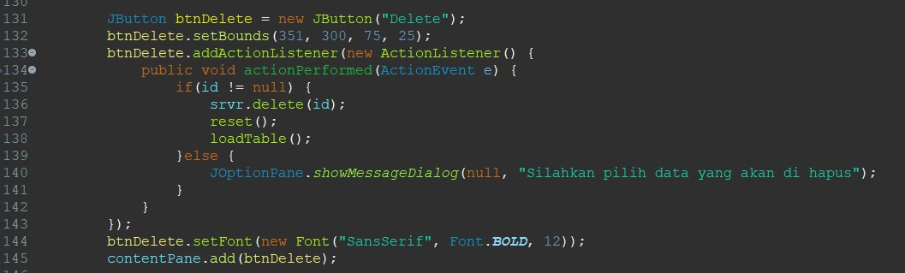

1. 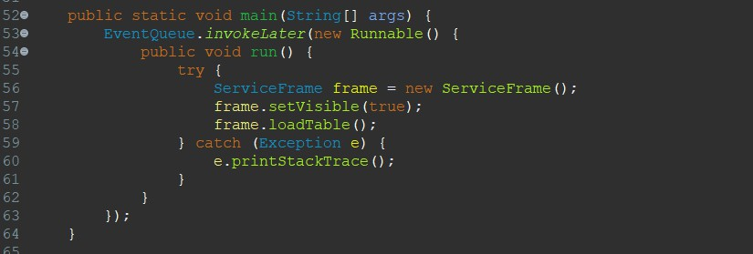Jangan lupa tambahkan juga loadtable() pada method main agar tabel akan muncul saat program di running

**HASIL PRAKTIKUM**

**CUSTOMER**

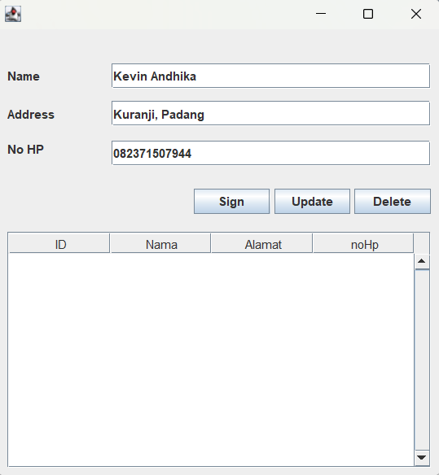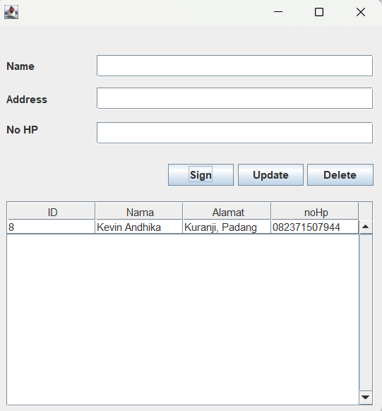

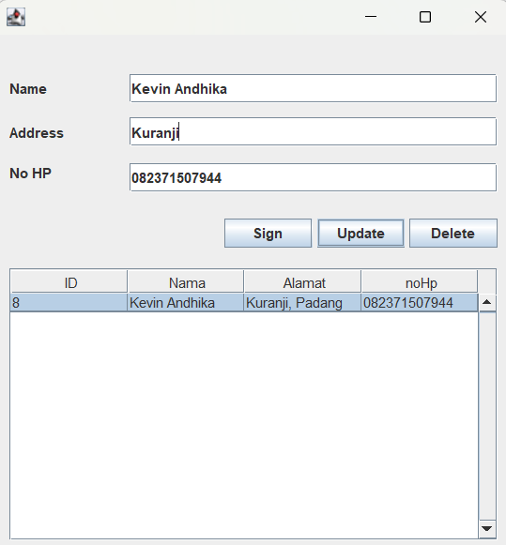

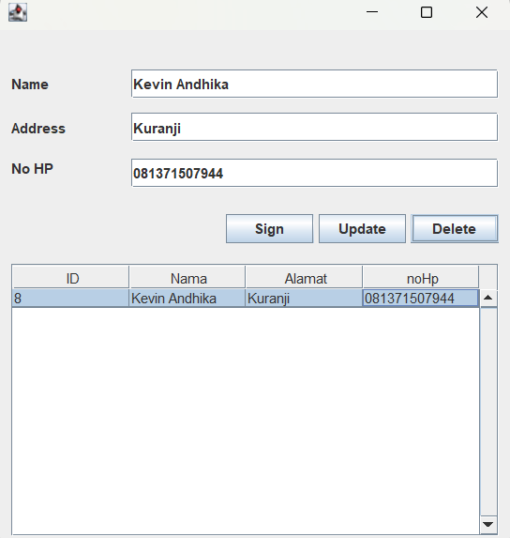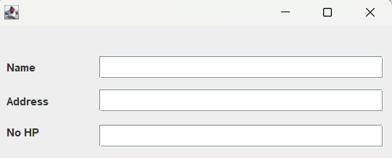

**HASIL PRAKTIKUM**

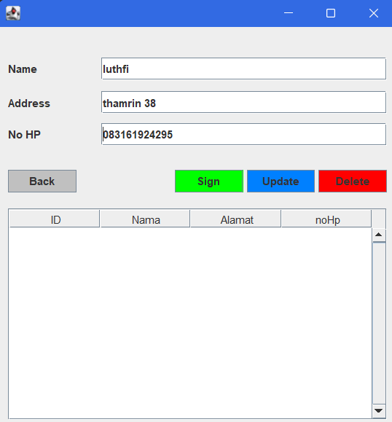

**HASIL PRAKTIKUM**

**SERVICE**

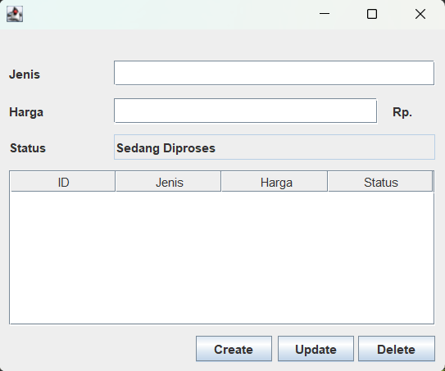

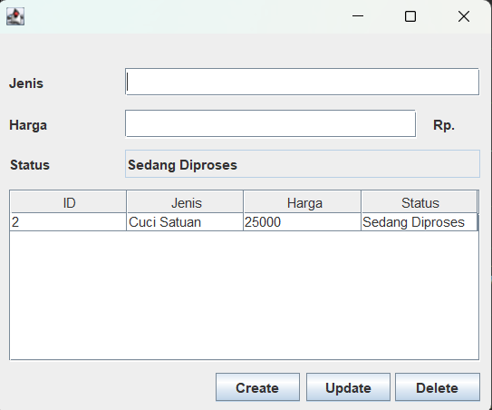

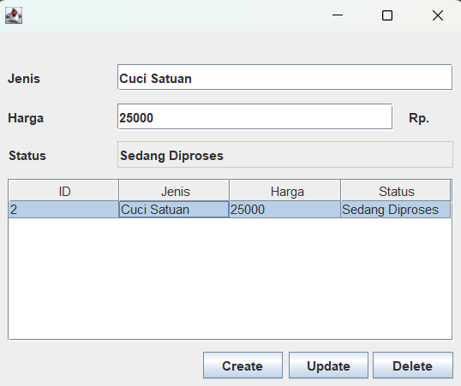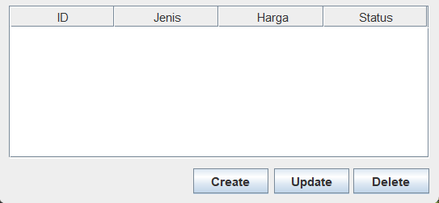

**HASIL PRAKTIKUM**

